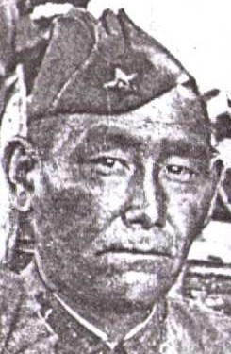

ФИО Мухамедов Риза Мусаевич

Годы жизни 1921-1943

Место рождения с.Новоатьялово Ялуторовского района